**LỄ TIẾP NHẬN THIẾT BỊ DẠY HỌC NĂM HỌC 2022-2023**

Sau khi sáp nhập, xã Quyết Tiến mặc dù đối mặt với nhiều khó khăn, thách thức, song đối với Giáo dục và Đào tạo luôn được sự quan tâm của các cấp lãnh đạo huyện ủy, UBND huyện; các cấp ủy đảng, chính quyền địa phương; Phòng GD&ĐT đã ưu tiên huy động mọi nguồn lực đầu tư CSVC, trang thiết bị dạy học để tiếp tục triển khai chương trình giáo dục phổ thông 2018.

Đặc biệt trong những năm qua, các nhà trường trên địa bàn xã Quyết Tiến đã luôn có những người bạn đồng hành bên cạnh. Đó là các tổ chức, các doanh nghiệp và các nhà hảo tâm, những người con của quê hương đã chung tay, góp sức cả về vật chất và tinh thần, tài trợ CSVC, trang thiết bị dạy học cho học sinh là một trong những điều kiện giúp nhà trường hoàn thành tốt nhiệm vụ giáo dục.

Và hôm nay, ngày 20/3/2023, các trường học trên địa bàn xã Quyết Tiến lại vinh dự đón nhận những tấm lòng vàng từ một tình cảm đặc biệt đối với các nhà trường – Đó là Công ty Cổ phần vận tải biển và Hợp tác lao động Quốc tế trao tặng cho các nhà trường trang thiết bị dạy học: Trường MN Quyết Tiến tiếp nhận 7 tivi TCL 55 Inch, Trường TH Quyết Tiến tiếp nhận 5 tivi TCL 55 Inch. Những món quà quý giá này không những giúp các em học sinh có đủ các phương tiện học tập, các em được học tập trong điều kiện tốt hơn mà còn giúp các thầy cô thực hiện tốt nhiệm vụ giáo dục của mình trong tình hình giáo dục hiện nay – thực hiện chuyển đổi số trong giáo dục.

Thay mặt các nhà trường, bà Nguyễn Thị Diễm – BT Chi bộ, HT trường Tiểu học Quyết Tiến lên đón nhận và cảm ơn tình cảm nồng hậu của bác: Bác Nguyễn Ngọc Minh – Chủ tịch HĐ quản trị; bác Nguyễn Tuấn Anh – Tổng giám đốcCông ty cổ phần vận tải biển và hợp tác lao động Quốc tế - cùng những người con của quê hương, cảm ơn Công ty Cổ phần vận tải biển và Hợp tác lao động Quốc tế.

Dưới đây là một vài hình ảnh đẹp trong buổi Lễ tiếp nhận thiết bị học tập:

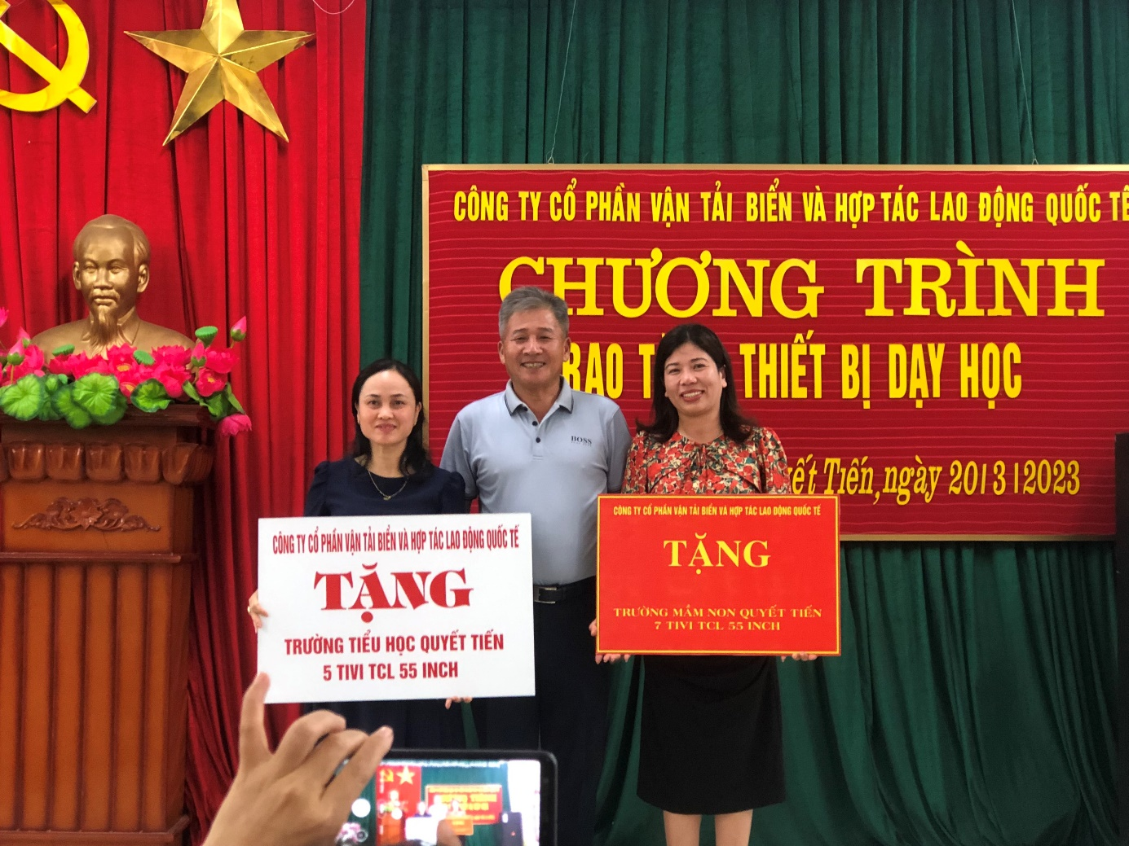

*Ông: Nguyễn Ngọc Minh – Chủ tịch HĐ quản trị Công ty Cổ phần vận tải biển và Hợp tác lao động Quốc tế trao tặng thiết bị học tập.*

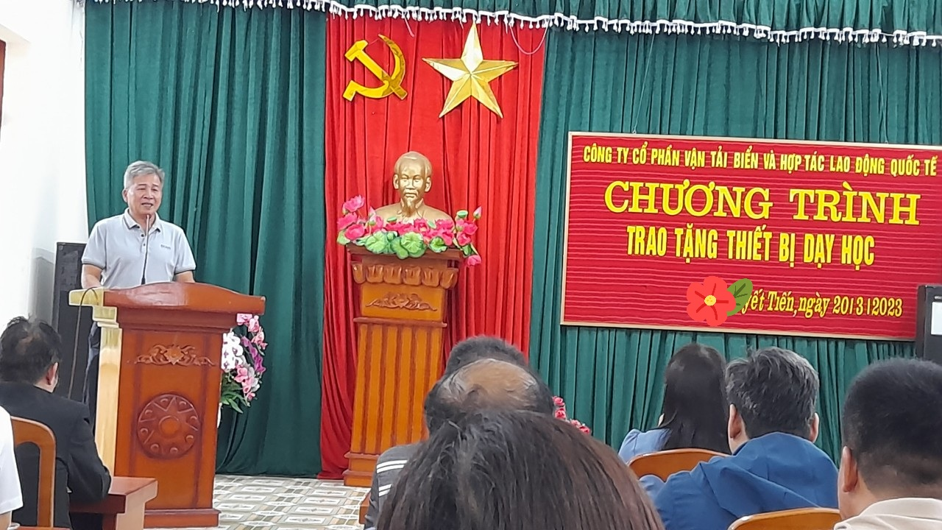

*Ông: Nguyễn Ngọc Minh – Chủ tịch HĐ quản trị Công ty Cổ phần vận tải biển và Hợp tác lao động Quốc tế phát biểu trong buổi lễ trao tặng thiết bị học tập.*

*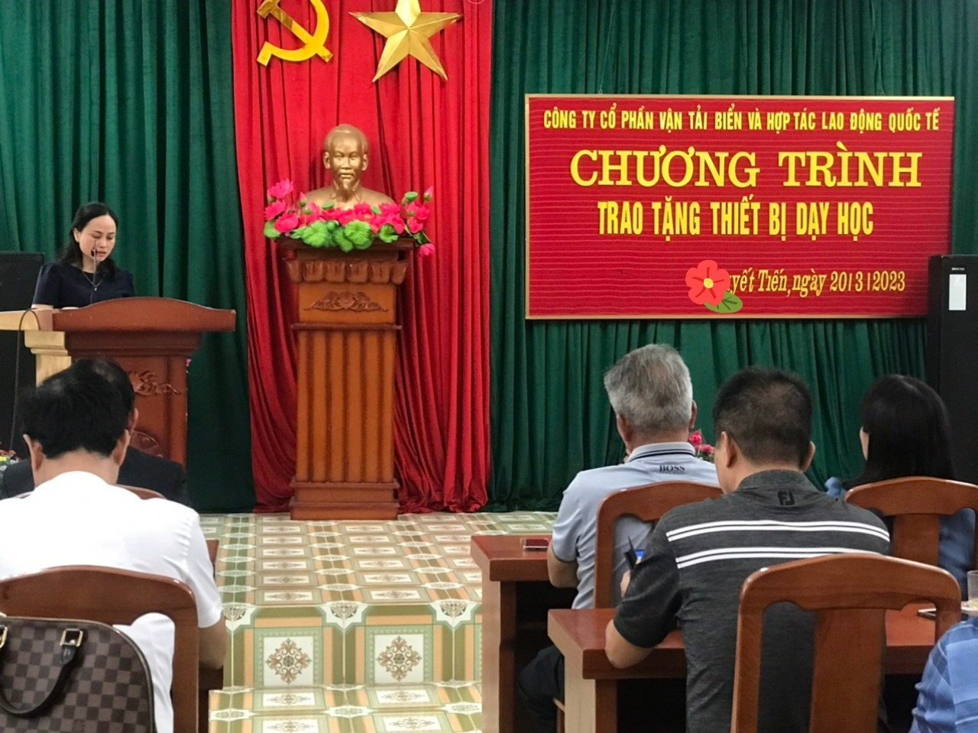Bà: Nguyễn Thị Diễm – BT chi bộ, HT trường TH Quyết Tiến phát biểu cảm ơn.*

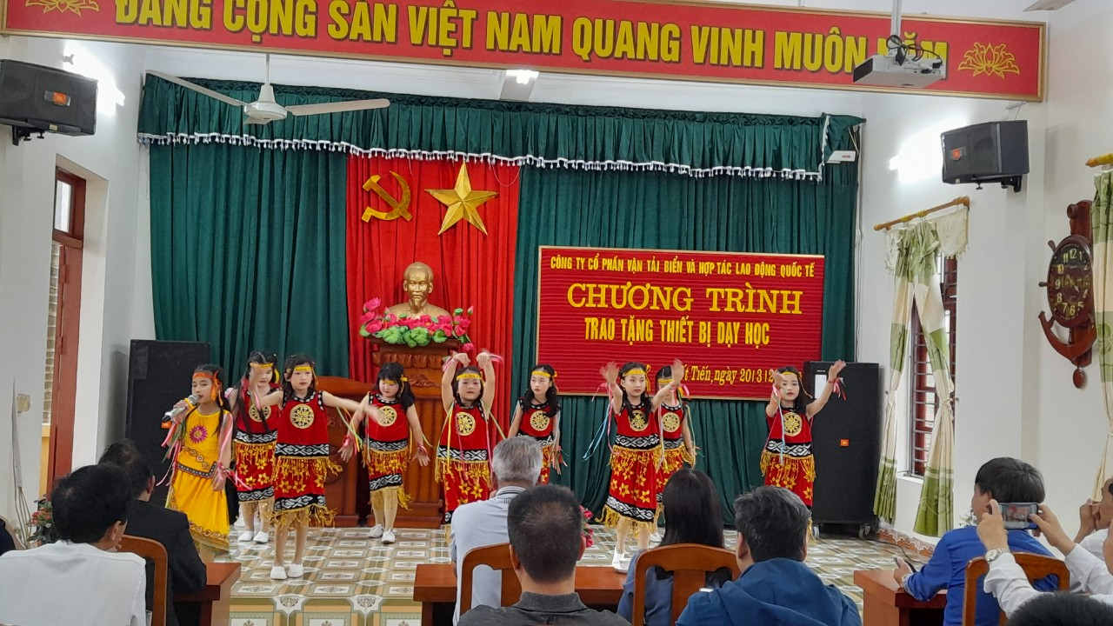

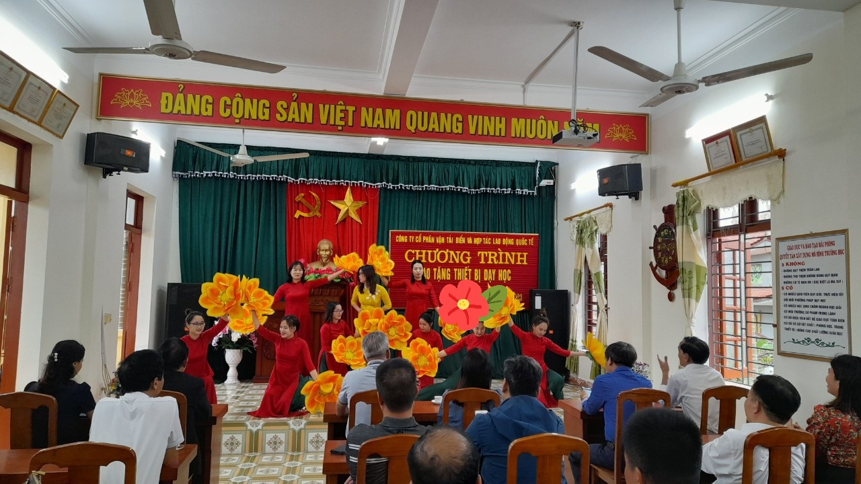

*Các tiết mục văn nghệ của thày và trò trong buổi Lễ tiếp nhận thiết bị học tập.*